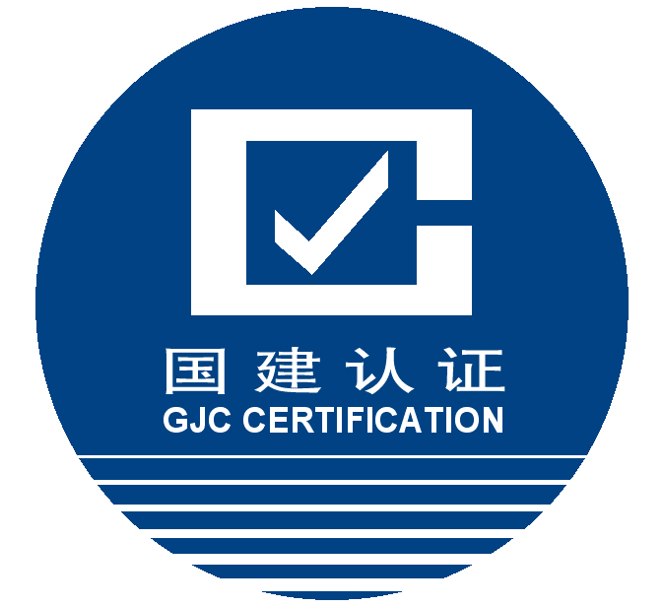
国建联信认证中心

编号：

预拌混凝土中有害物质限量认证申请书

申请人名称：
最高管理者： 手机：
认证负责人： 职务： 手机 :

国建联信认证中心印制

电话：010-57811111（总机） 传真：010-57811123
地址：北京市海淀区三里河路11号 邮编：100831
网址：www.gj-c.cn

申请人声明及承诺
我单位并代表认证覆盖范围内的所有单位郑重承诺：在填写本申请前已详读认证中心公开文件的所有条款（www.gj-c.cn公开文件栏），遵守国家、地方、行业及认证的相关规定，认真履行有关认证的义务，此申请书所填写的内容及所提供的所有资料真实准确。工艺完整，设备能力配套，检测手段齐全，无国家明令淘汰的生产工艺设备并符合相关法律法规的要求，所生产的产品符合标准和法规要求。为达到有害物质限量认证要求已建立了文件化的保证体系。按规定交纳认证活动中的各项费用，接受认证中心对认证注册后的监督审核及非例行审核，接受认证监管部门及相关的认可机构实施的见证评审、确认审核和稽查。

申请方（盖章）

负责人（签名）：

1、认证类型
■ 初次认证 □认证单元扩大
2、申请认证的范围(认证范围应在营业执照和资质范围内)：

第一场所名称： 机构代码：
注册地址 | 省 市 （区）县 号 |  |  |  |  | 邮编
办公地址 | 省 市 （区）县 号 |  |  |  |  | 邮编
生产地址 | 省 市 （区）县 号 |  |  |  |  | 邮编
联系人 |  | 电话 |  | 部门 |  | 邮箱
联系人 |  | 手机 |  | 职务 |  | 传真
通讯地址 |  |  |  |  |  | 邮编
商标（需要时）
认证范围 | 预拌混凝土
注：⑴如果认证场所涉及两个（含两个）以上，每一个场所均应分别填写上述信息。
⑵认证范围可能在认证的各阶段被修改，以认证评定结果为准。
(3)注册地址、办公地址、生产地址和通讯地址请填写至省（自治区、直辖市）、市/自治州、区、县、乡村、街道及门牌号。

3、生产企业是否规模以上企业：□是 □否（年营业额为2000万及以上的企业此项填“是”，小于2000万“否”）。

4、拟申请实施审核的时间： 年 月

5、认证审核使用的语言（国内审核一律使用汉语普通话，有特殊情况时请列出）

6、委托认证时应提供的资料
提交材料时，《预拌混凝土中有害物质限量认证申请书》和《认证合同》应提交纸质版和电子版外，其它材料只需提交电子版本。
6.1 初次认证
a、预拌混凝土中有害物质限量认证申请书（1份）（可从中心网站下载www.gj-c.cn）；
b、认证合同（2份）（可从中心网站下载www.gj-c.cn）；
c、申请人的生产许可证及其附表复印件、营业执照复印件、组织机构代码证复印件；
d、需要商标时，应提供注册商标证明材料复印件；
e、按《预拌混凝土中有害物质限量认证实施规则》附件2工厂质量保证能力要求建立相应的控制文件。

6.2 单元扩大
a、预拌混凝土中有害物质限量认证申请书（1份）（可从中心网站下载www.gj-c.cn）；
b．认证合同（2份）（可从中心网站下载www.gj-c.cn）；
c．按《预拌混凝土中有害物质限量认证实施规则》附件2工厂质量保证能力要求建立相应的控制文件（适用时）。

